Disciplina: Matemática
Série: 7º Ano
Professora: Leyla Mendonça Café

BANCO DE QUESTÕES – 2º BIMESTRE

01.Efetue as operações abaixo:
a) 2,345 + 34,235 + 25
b) 98,345 – 108,098
c) 98,234 x 89,6
d) 1,2714 : 0,78

02.Dê a representação decimal das frações abaixo:
a) $\frac{1}{8}$ b) $\frac{3}{4}$ c) $\frac{34}{10 000}$

03. Qual é o valor de x = 2,5 – (-1,2) . (+0,9) e y = 2 . (-5,7) – (-4,2) . (+2).

04. Descubra a medida do lado de um quadrado de área A = 0,0009 m².

05. Escreva, na forma decimal, o número que representa o valor da expressão:
$$\left(-1+ \frac{1}{5}\right)² : \left(0,4- \frac{1}{5}\right)²-0,7 . \sqrt{\frac{36}{49}}$$

06. Em janeiro de 2011, a empresa XKZ verificou que tinha uma dívida de R$ 1,28 milhão. No mês seguinte, a dívida aumentou em R$ 0,57 milhão e, no final do primeiro bimestre, apresentou um saldo positivo de R$ 0,74 milhão. Qual o saldo dessa empresa nesse bimestre?

07. Escolha uma letra para representar um número e traduza para linguagem simbólica da Matemática cada expressão relativa a esse número.
a) O triplo desse número mais 10.
b) A terça parte desse número.
c) O dobro desse número mais a sua quarta parte.

08. Faltam apenas dois apartamentos para que o prédio vizinho tenha o dobro do número de apartamentos do edifício em que eu moro. Indicando por y o número de apartamentos do edifício onde moro, como se representa o número de apartamentos do prédio vizinho?

09. Calcule o valor numérico das expressões algébricas:
a) 2a + 7b, para a = - 3 e b = $\frac{1}{7}$
b) a² - 2ab + b², para a = -5 e b = 2

10. Um fabricante de camisetas assume um custo mensal fixo de R$ 10 000,00 para o pagamento de funcionários, impostos, entre outras despesas, e um custo de R$ 2,50 para cada camiseta produzida. O custo mensal para essa empresa pode ser dado pela expressão algébrica: 10 000 + 2,5x, em que x é o número de camisetas produzidas. Determine o custo para a empresa no mês em que ele fabricou 1 000 camisetas.

11. Em certa cidade, a assinatura residencial de uma linha telefônica custava R$ 39,90, o que incluía a cobrança dos 100 primeiros minutos utilizados. Se o consumidor excedesse esses 100 minutos, ele pagaria R$ 0,08 por minuto excedente.
Escreva uma expressão algébrica que represente o valor a ser pago quando o consumidor exceder os 100 minutos. Use x para representar os minutos excedentes.

12.
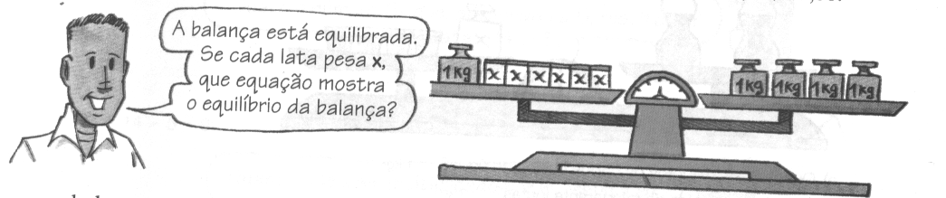

13. Complete a tabela de acordo com a expressão algébrica: x² - 5x + 3.
Termo | Coeficiente numérico | Parte literal

14. Observe a balança:
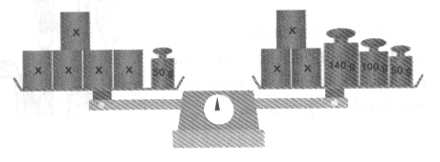

- Escreva uma equação para mostrar que a balança está em equilíbrio.

- Resolva essa equação. Quanto vale x?

15. Cada garrafa de refrigerante pesa 1,5 kg e cada copo cheio de água pesa 250 g:
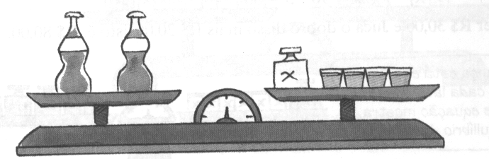
- Quanto pesam juntos os copos cheios de água?
- E as duas garrafas de refrigerantes juntas?
- Quanto pesa o que está do lado direito da balança se ela está equilibrada?
- Quanto vale x?

16. Determine o valor da incógnita:

17. Determine o valor da incógnita:

18. O preço de três canetas e duas lapiseiras é R$ 20,00. A lapiseira custa R$ 2,50 a mais que a caneta. Qual é o preço de cada caneta e de cada lapiseira?

19. O triplo de um número natural somado a 4 é igual ao quadrado de 5. Calcule esse número.

20. Somando 8 anos ao dobro da idade de Ana , obtemos 20 anos. Qual é a idade de Ana?

21. A diferença entre o triplo de um número e 90 é igual a esse número somado com 48. Qual é o número?

22. Em um estacionamento há 15 carros e x motos, perfazendo um total de 100 rodas. Quantas motos estão estacionadas?

23. Um terreno tem 100 m de perímetro. O comprimento é o triplo da largura.
a) Indicando a largura desse terreno por x, determine o comprimento dele.
b) Determine o comprimento o perímetro desse terreno, usando a letra x.
c) Qual a largura do terreno? E qual é o comprimento?

24. Determine o conjunto solução nas equações abaixo, sendo U = Z.
a) 7x + 9 – 2x = 20 + 4x + 1
b) 2(x + 6) = 4(x + 2)
c) 4(x + 1) + 18 = 5(x + 2) – 3

25. Calcule o valor de x na equação 6x – 7(1 – x) – (10x + 4) = 0, sendo U = Q.

26. Resolva as equações, sendo U = Q.
a) $\frac{3x}{5}- \frac{1}{2}=x- \frac{2}{5}$

b)$\frac{x-3}{2}- \frac{x-1}{5}=2$

27. Resolva o sistema abaixo, utilizando o método de sua preferência:

28. Resolva o sistema abaixo, utilizando o método de sua preferência:

29. Calcule a área de um triângulo cujo perímetro mede 22 cm e a diferença entre a medida da base e a metade da medida da altura é 5 cm.
30. Luiz pagou uma dívida de R$ 89,00 com notas de R$ 5,00 e de R$ 2,00. Ao todo, Luiz usou 22 notas. Quantas eram as notas de R$ 5,00 e quantas eram as de R$ 2,00?

31. Em um quintal há 40 animais, entre coelhos e galinhas. Esses animais perfazem um total de 110 pés. Quantos coelhos e quantas galinhas há nesse quintal?

32. Comprei 10 frangos e 15 perus pela importância de R$ 400,00. Determine o preço de cada ave, sabendo que um frango e um peru custam juntos R$ 30,00.

33. Num estacionamento existem automóveis e motos, num total de 32 veículos e 88 pneus. Determine o número de veículos de cada espécie.

34. Um terreno de 670 m² foi repartido em dois lotes. Sabe-se que um deles tem 30 m² a mais que o outro. Qual é a área de cada lote?

35. Um triângulo tem 72 cm de perímetro. As medidas de seus lados são expressas por três números inteiros e consecutivos. Calcule essas medidas.

36. Verifique se:
a) 5 é solução da inequação 2x – 7 > 8;
b) 3,2 é solução da inequação 4x – 5 > 6.

37. Considerando a inequação 4x – 5 < 13 – 2x, verifique quais dos seguintes números são solução dela.
a) 3 b) 1,5 c) 0

38. Resolva as inequações.
a) x + 5 < 12, sendo x um número natural.
b) 2x – 3 > 12, sendo x um número racional.
c)3x – 4 > 5x – 10, sendo x um número inteiro.

39. Resolva a inequação 5x + 2 ≤ 3x – 15 nos seguintes casos:
a) quando x é um número racional;
b) quando x é um número inteiro;
c) quando x é um número natural.

40. Resolva a inequação 9(2x + 1) ≥ 3(5x – 2), sabendo que x é um número inteiro negativo.

41. Resolva as inequações, sendo x um número racional.
a) x + 5(x – 1) ≤ 4 + 3(x + 7)
b) x – 2(x – 3) ≤ x + 5

42. Resolva as inequações sendo x um número racional.
a) $8- \frac{7x}{2}>5+ \frac{x}{3}$

b)$\frac{2x-1}{10}- \frac{3x-2}{5} ≥ \frac{1}{5}$

43. Qual é o valor do ângulo x?
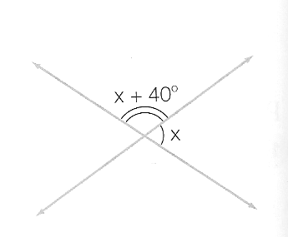

44. Calcule os valores das letras indicadas na figura:
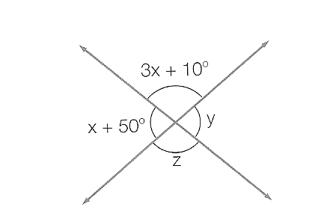

45. Calcule o valor de x na figura abaixo:
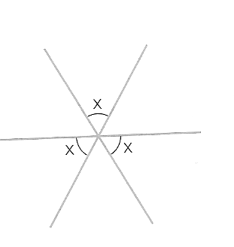

46. O complemento de um ângulo mais 20º é igual a 60º. Determine a medida desse ângulo.

47. A soma entre o suplemento de um ângulo e o seu complemento é 30º. Determine a medida desse ângulo.

48. O dobro do complemento de um ângulo adicionado à metade do suplemento desse ângulo é 60º. Determine a medida desse ângulo.

49. Metade do suplemento de um ângulo somada à metade do complemento desse mesmo ângulo resulta no próprio ângulo mais 15º. Determine a medida desse ângulo.

50. Metade do suplemento de um ângulo menos a metade do complemento desse mesmo ângulo resulta no próprio ângulo. Qual é a medida desse ângulo?

